Sehr geehrte/-r Patient/-in,
es ist unser Ziel, Sie optimal zu behandeln. Dazu benötigen wir vorab ein paar Informationen zu Ihrer Person und zu Ihren Beschwerden. Die Fragen beziehen sich dabei auf Ihr Hauptproblem.
Alle Informationen unterliegen der Schweigepflicht und werden nicht weitergegeben. Vielen Dank!
Name: Alter:
Beruf: Sport/Hobby:
Datum, Unterschrift:

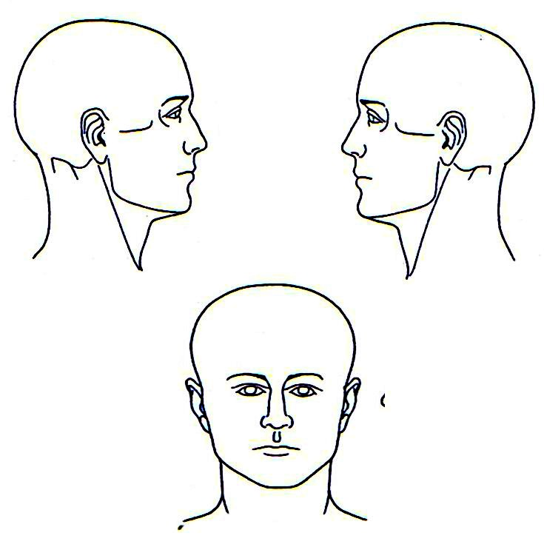
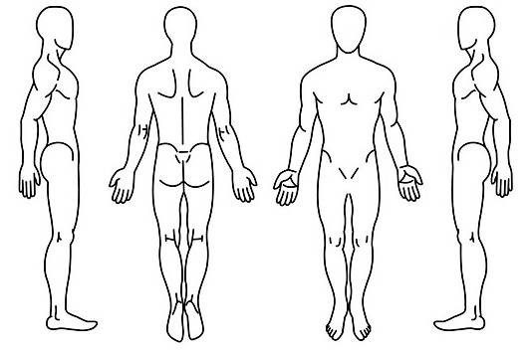
- Wo haben Sie ihre Probleme (bitte einzeichnen/einkreisen)?

- Haben Sie Schmerzen? ja ☐ nein ☐
- Ist Ihre Beweglichkeit verändert? ja ☐ nein ☐
- Ist Ihre Sensibilität verändert (Brennen, Kribbeln, Taubheit, Überempfindlichkeit, Nadeln)? ja ☐ nein ☐
- Ist Ihre Kraft verändert (Kraftlosigkeit, Lähmung)? ja ☐ nein ☐
- Was sind Ihre Hauptbeschwerden im Alltag?

- Wie lange haben Sie Ihre Beschwerden schon?
- a) Was verbessert Ihre Beschwerden? (bitte einkreisen)
b) Was verschlechtert Ihre Beschwerden? (bitte unterstreichen)
Aktivität, Ruhe, Liegen, Sitzen, Aufstehen, Bücken, Beugen, Stehen, Gehen, Laufen, Heben, Tragen, Überkopfarbeit, Greifen, Arbeit, Hobby, Sport, morgens, mittags, abends, Sonstiges:
- Wie stark sind Ihre Schmerzen aktuell? 0☐ – 1☐ – 2☐ – 3☐ – 4☐ – 5☐ – 6☐ – 7☐ – 8☐ – 9☐ – 10☐
(kein Schmerz) (maximaler Schmerz)
Zur Beantwortung der Fragen 10-18 denken Sie bitte nur an die vergangenen zwei Wochen:
- Wie stark waren Ihre Schmerzen im Durchschnitt betrachtet? 0☐ – 1☐ – 2☐ – 3☐ – 4☐ – 5☐ – 6☐ – 7☐ – 8☐ – 9☐ – 10☐
(kein Schmerz) (maximaler Schmerz)
- Sind Sie oft unsicher, wie Sie mit Ihrem Schmerzzustand umgehen sollen? ja ☐ nein ☐
- Haben Sie sich in den vergangenen zwei Wochen stark durch Ihre Schmerzen gestört gefühlt? ja ☐ nein ☐
- Konnten Sie aufgrund Ihrer Schmerzen nur kurze Wege gehen? ja ☐ nein ☐
- Hatten Sie störende Gelenk- oder Muskelschmerzen an mehr als einem Körperteil? ja ☐ nein ☐
- Denken Sie, dass Ihr Zustand lange anhalten wird? ja ☐ nein ☐
- Haben Sie andere bedeutsame Gesundheitsprobleme? ja ☐ nein ☐
- Haben Sie sich in den letzten zwei Wochen aufgrund von Schmerzen niedergeschlagen oder
depressiv gefühlt? ja ☐ nein ☐
- Denken Sie, dass es für jemanden in Ihrem Zustand schädlich ist, körperlich aktiv zu sein? ja ☐ nein ☐
- Haben Sie Ihre derzeitige Schmerzproblematik seit 6 Monaten oder länger? ja ☐ nein ☐
- Weist Ihr Schmerz einen der folgenden Merkmale auf?
Brennen: ja ☐ nein ☐
Gefühl einer schmerzhaften Kälte: ja ☐ nein ☐
Elektrische Schläge: ja ☐ nein ☐
- Treten die folgenden Beschwerden zusammen mit den Schmerzen im selben Körperbereich auf?
Kribbeln: ja ☐ nein ☐
Piksen: ja ☐ nein ☐
Taubheitsgefühl: ja ☐ nein ☐
Juckreiz: ja ☐ nein ☐
- Haben Sie Ihre Beschwerden: permanent/mit Unterbrechungen? (bitte einkreisen)
- Sind Ihre Beschwerden: besser werdend/gleich bleibend/schlechter werdend/variabel? (bitte einkreisen)
- Haben Sie aktuell Ruhe-/Nacht-/Dauerschmerzen? (bitte einkreisen) ja ☐ nein ☐
- Leiden Sie unter Kopfschmerzen, Gang- oder Gleichgewichtsstörungen, Blasenschwäche, ja ☐ nein ☐
Schwindel, Übelkeit, Ohnmachtsanfällen, Benommenheit, Fieber, extremes nächtliches Schwitzen,
Schluckbeschwerden oder Doppelbilder? (bitte einkreisen)
- Leiden sie unter Seh-, Sprech-, Hörprobleme, Inkontinenz, Verstopfungen, morgendliche Steifheit, ja ☐ nein ☐
leichte Blutergüsse, Kurzatmigkeit oder Krämpfe? (bitte einkreisen)
- Sind Sie Asthmatiker/in, Diabetiker/in, haben Sie Osteoporose oder andere Erkrankungen? (bitte einkreisen) ja ☐ nein ☐
- Nehmen Sie momentan Medikamente ein (Kortison, Blutverdünner, Betablocker, usw.)? ja ☐ nein ☐
- Hatten Sie jemals einen Tumor oder eine Krebserkrankung? ja ☐ nein ☐
- Haben Sie in den letzten Wochen unerwartet abgenommen? ja ☐ nein ☐
- Hatten Sie einen Unfall/Trauma/Sturzattacke/OP, der im Zusammenhang mit ihren Beschwerden stehen könnte? ja ☐ nein ☐
- Rauchen Sie? ja ☐ nein ☐
- Bewegen Sie sich pro Woche
a) 150 Minuten bei niederer Intensität (Herzfrequenz erhöht, Reden ist noch möglich)? ja ☐ nein ☐
b) 75 Minuten bei höherer Intensität (Herzfrequenz erhöht, Reden wird unmöglich)? ja ☐ nein ☐
- Machen Sie 2x in der Woche Krafttraining? ja ☐ nein ☐
- Haben Sie Schwierigkeiten einzuschlafen? ja ☐ nein ☐
- Können Sie nachts durchschlafen? ja ☐ nein ☐

- Welche Maßnahmen zur Diagnostik oder Therapie wurden bisher durchgeführt? Röntgen/Computertomographie/Kernspintomographie/Spritze/Massage/Physiotherapie/Training/Anderes (bitte einkreisen)
- Was sind Ihre Erwartungen und Ziele für die Therapie?
Therapeut:

